智能卡门锁管理系统使用说明

门锁管理系统由计算机、智能卡读写器、管理软件组成。负责发行各功能IC卡、酒店客房管理、入住客人信息管理、及以上信息查询统计等功能。
一、运行环境
硬件：Pentium133以上主机，16M或16M以上内存，100M以上硬盘；有一个空余的串口。
软件：Windows95/98或Windows NT Workstation3.5以上版本。
二、功能简述
程序组内有五个程序项，分别是系统的五大功能：操作员管理，初始化卡片，房间设置，系统维护，前台管理。
1. 操作员管理：定义系统操作员的用户名及其对系统使用权限的设置工作。
2. 初始化卡片：对所有新卡初始化成本系统可使用的卡。
3. 房间设置：完成对酒店所有房间信息的录入及发行安装卡、维护卡、清除卡。
4. 系统维护：发行管理员钥匙卡（包括：总控卡、区域卡、楼号卡、楼层卡、钟点卡等）；读取数据卡记录；查看操作日志。
5. 前台管理：该功能是系统的核心部分，由酒店的前台操作员使用。负责客人入住登记，发行住房卡，处理客人预订、退房、续房、补卡等工作。
系统安装完毕，需进行系统初始的设置才能进入系统的正常运作，因此一般先进入《操作员管理》，设置好操作员；然后在《初始化卡片》处选择好计算机与IC卡读写器相连接的正确串口；进入《房间设置》编辑好(录入)所有房间，发行安装卡对门锁进行使用前设置(对门锁编号)；《前台管理》启用；《系统维护》需要时使用。
三、系统登陆
在电脑左下角点开始，选 程序选[IC卡门锁管理系统]，再点选子模块（本系统共有5个子模块）。 操作员在登陆每个子系统前需进行密码的核对，密码正确且权限允许才能进入系统。在用户名的下拉列表中选择用户名，输入密码，按【确定】；不想进入系统，按【退出】。见图登陆系统， 在该窗口用户还可修改自己的密码，按【修改】，输入新密码，且正确核对密码后，按【确定】，密码修改成功。
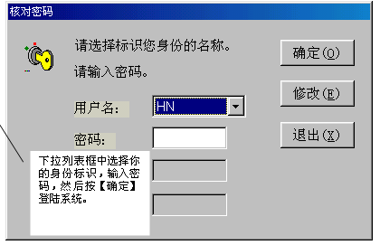
登陆系统
四、操作员管理
增加、修改或删除操作员，及选择操作员的操作权限。
〖操作〗
“操作员管理”窗口如下:
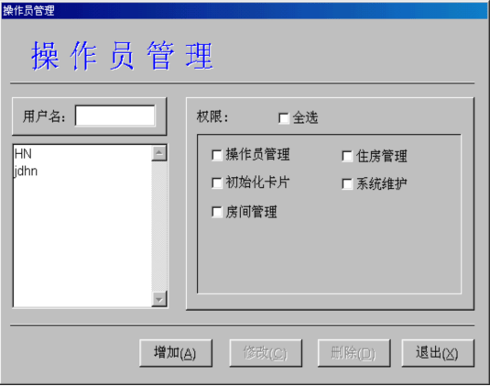
操作员管理
1) 增加操作员：按【增加】，输入用户名，长度为5个汉字，点击“权限”处的对应小方框对操作员赋予操作权限，（打‘√’为已选择权限），按【确定】保存。如图

此权限没有选择
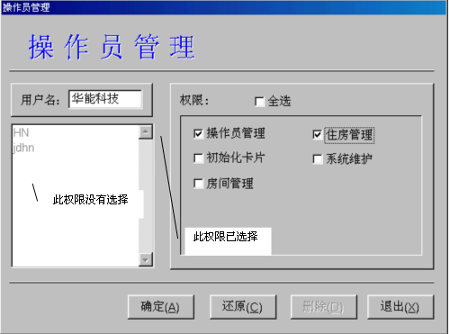
增加操作员

2) 修改操作员信息：在用户名列表中选择需修改的操作员，按【修改】，可修改用户名及重新定义其操作权限，按【确定】保存。
3) 删除操作员：在用户名列表中选择所要删除的操作员，按【删除】，在弹出的确认窗口中按【是】删除该操作员。
五、初始化卡片 （见图初始化卡片）
在发行各功能卡前，先对所有新卡进行初始化工作，目的是使新卡成为本系统使用的卡。
〖操作〗
“初始化卡片”窗口如下。
输入新卡密码(每张新卡都会标有6位长的密码)，长度为6位，每位是十六进制数，选择计算机与IC卡读写器连接的串口，插入新片，按【初始化】，待弹出完成初始化提示窗口后拔卡。如此操作对多张新卡进行初始化。（若出现通讯口错误的窗口，如图初始化卡片，请在“通讯串口”处调换COM1、COM2，或检查读写器的开关是否打开及数据线是否连接好）。
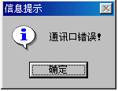
通讯口错误提示
注：新卡密码必须填写正确，否则将被系统终止此卡的使用。

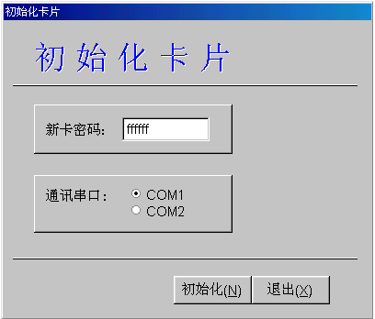
初始化卡片

六、房间设置
在使用系统之前，必须先对酒店的所有房间布局及基本信息了解清楚，然后使用该功能录入各个区域、楼栋、楼层及房间的资料，并对应每个房间发行信息安装卡对门锁编号。
〖操作〗
“房间设置”窗口如下。有五个标签页，包括区域管理、楼号管理、楼层管理、客房管理、维护，其热键分别是数字键“1”、“2”、“3”、“4”、“5”，按下相应数字键，则标签页相互切换。
1、区域管理 （见图房间设置->区域管理）
1） 增加区域
按【增加】，区域号自动生成，输入区域名称，长度为四个汉字，按【确定】保存结果，否则按【取消】。
2） 修改区域名称
按动记录指针，选择需要修改的区域，按【修改名称】，重新输入新的区域名称，按【确定】保存结果，否则按【取消】。（注：区域名称不可重复）
3） 删除区域
按动记录指针< 〉到最后的记录，按【删除】，在确认窗口按【是】删除该区域。
记录指针按钮
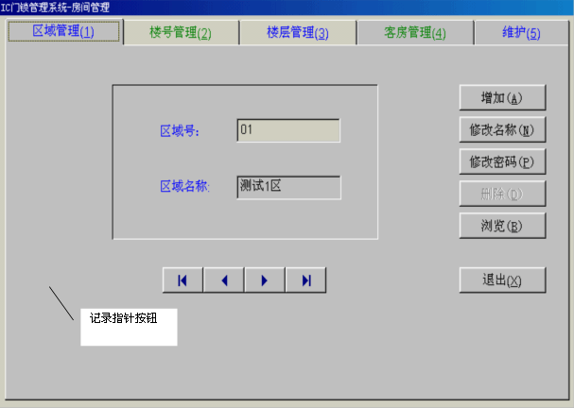
房间设置->区域管理

（注：为防止记录误删，每次都从末记录开始删除；若删除的区域下有楼号或楼层等，需先删除该区域下楼号（楼层，房间））。
4） 浏览记录：
按【浏览】，则所有设置的区域以一览表的形式显示，按热键〈Esc〉关闭浏览窗口。

附：记录指针使用：
〈 >：记录向前翻到数据库的第一条记录，若当前记录已为第一条时,该按钮呈反白的状态。
〈 〉：向前逐条翻看，若移动到数据库的第一条记录时，该按钮呈反白状态。
〈 〉：向后逐条翻看，若移动到数据库的最后一条记录时，该按钮呈反白状态。
〈 〉：记录向后翻到数据库的最后一条记录，若当前记录为最后一条，则该按钮呈反白状态。

2、楼号管理 （见图房间设置->楼号管理）
其操作参见“区域管理”，但在楼号编辑前，先选择好楼号所属的区域号。

编辑楼栋前，选择对应的区域
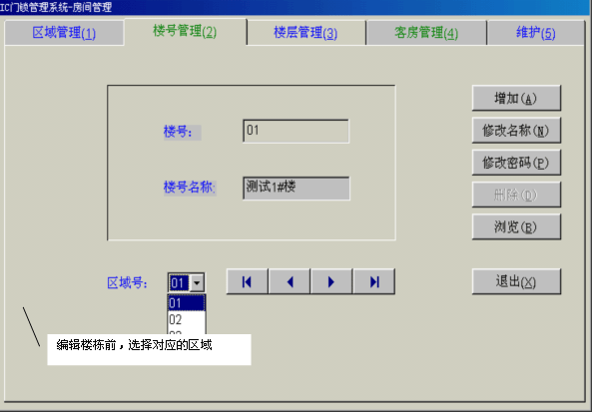
房间设置->楼号管理

3、楼层管理 （见图房间设置->楼层管理）
其操作参见“区域管理”，但在楼号编辑前，先选择好楼层所属的区域号、楼层号。
编辑楼层前，选择对应的区域和楼栋
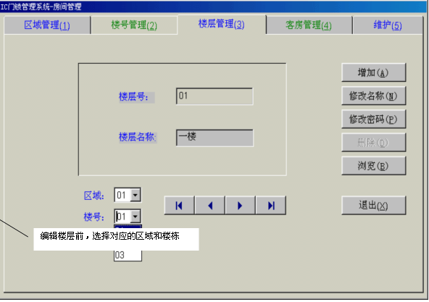
房间设置->楼层管理
4、客房管理 （见图房间设置->客房管理）
其操作参见“区域管理”，但在客房编辑前，先选择好客房所属的区域号、楼层号，所在的楼层。在此可输入每个客房的基本信息，如：房价、房间规格等，以备前台客房资料查询；选择声音显示，表示该房间IC门锁操作提示的显示方式除了有灯光，还有声音提示。
编辑房间前，选择对应的区域、楼栋和楼层
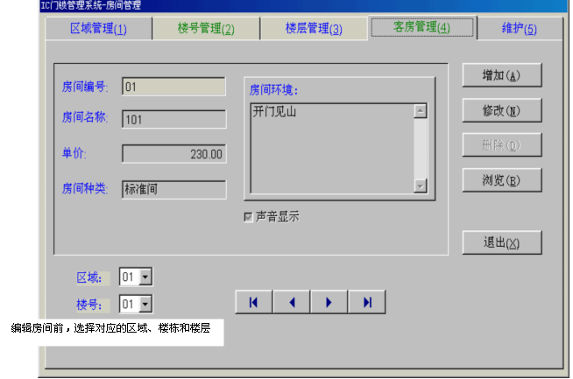
房间设置->客房管理

5、维护 （见图房间设置->维护）
1) 发行安装卡
通过以上步骤完成房间信息的录入后，便可以在此给每个客房发行信息安装卡对门锁编号。
注：每张安装卡只记录一个房间的安装信息，即一楼层有20个房间，若一次完成发安装卡过程，则需20张卡片。已对门锁使用过的安装卡可重复再用。该操作是门锁设置是否正确的关键，因而要谨慎操作。
选择区域、楼号、楼层，在“房间编码”列表中选择需安装的房间。按【增加】按钮或双击鼠标左键，则所选的房间添加到“设置的房间” 列表框；若选择安装全部房间，则按【增加全部】。若需清空“设置的房间” 列表框中房间，选中房间后，按【删除】或双击鼠标左键；若要清空“设置的房间” 列表框中的全部房间，则按【删除全部】。
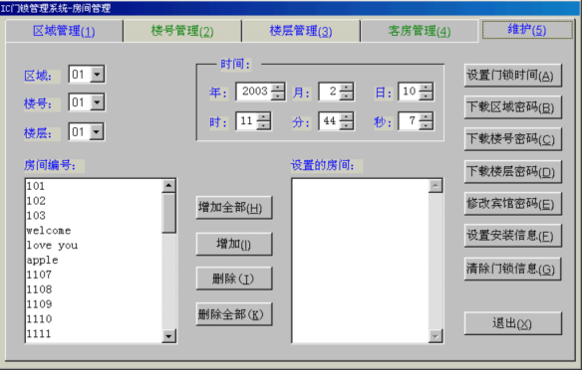
房间设置->维护

设置时间，该时间是门锁的初始时钟，由安装卡设置门锁时设入，所以要求一定要准确。
按【设置安装信息】，根据提示把卡插到IC卡读写器、拔卡。建议操作员每发行一张安装卡，做一些必要的标记（如：属于某房间的安装卡），以免出错。
2) 发行清除卡
若门锁的安装信息有错，如门锁编码不正确，可通过发行清除卡把该门锁的安装信息清空。选择需清空的房间，按【清除门锁信息】，根据提示插卡、拔卡。清除卡在发行时刻的一天内有效。
3) 发行维护卡
时钟维护卡 — 设置正确时间，按【设置门锁时间】，根据提示插卡、拔卡。该维护卡可对酒店所有门锁的时钟校正。
区域密码维护卡 — 在修改某区域的密码后，在此再次选择需修改密码的区域，按【下载区域密码】，根据提示插卡、拔卡。该维护卡在发行时刻的一天内有效。
楼号密码维护卡 — 在修改某楼号的密码后，在此再次选择需修改密码的楼号，按【下载楼号密码】，根据提示插卡、拔卡。该维护卡在发行时刻的一天内有效
楼层密码维护卡 — 在修改某楼层的密码后，在此再次选择需修改密码的楼层，按【下载楼层密码】，根据提示插卡、拔卡。该维护卡在发行时刻的一天内有效。
宾馆密码维护卡 —按【修改宾馆密码】，根据提示插卡、拔卡。该维护卡在发行时刻的一天内有效。
注：若丢失了楼层卡，则修改对应的楼层密码，发出密码卡对楼层所有门锁设置一次（即用密码卡去插楼层所有门锁一遍）；丢失了楼号卡，则修改楼号密码；丢失了区域卡，则修改区域密码；丢失了总卡，则修改宾馆密码，并用该卡去对原丢失卡片所能开启的房间设置一次。

